
r
(
(
r

СКАМЬЯ СИЛОВАЯ УНИВЕРСАЛЬНАЯ DFC
Артикул: D848
Модель: PRO FITNESS
Руководство пользователя – Сохраните документ для дальнейшего использования

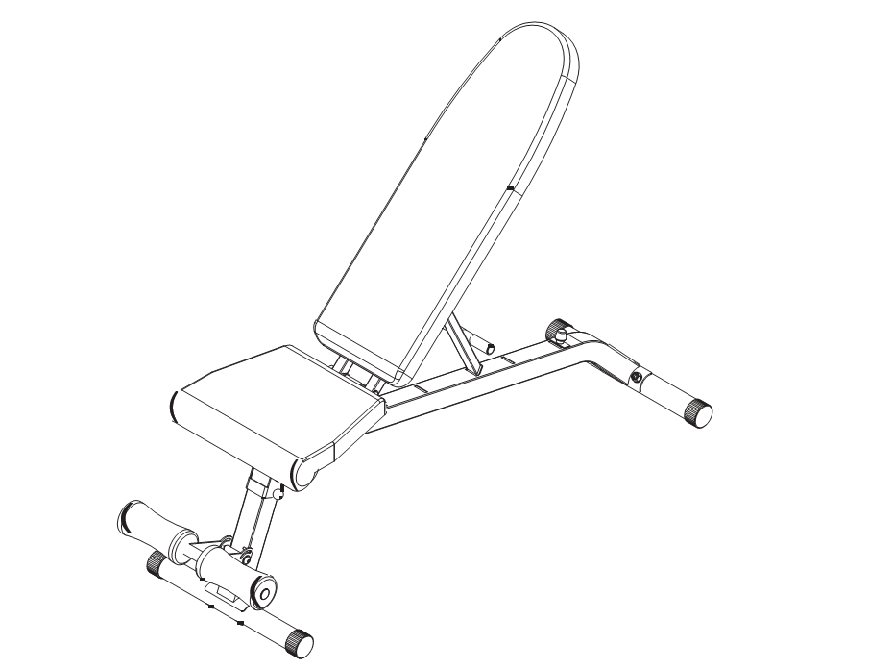

Важно – Перед сборкой и эксплуатацией оборудования внимательно прочтите инструкции, представленные настоящем в руководстве.
В руководстве содержится важная информация, которая поможет вам получить максимальную отдачу от вашего оборудования и обеспечить безопасное и правильное использование. При обнаружении повреждённых или отсутствующих деталей, а также в том случае, когда вам требуется помощь, обратитесь в наш сервисный центр.

Содержание

Меры предосторожности ………….…… 2
Перечень основных деталей …….……. 3
Перечень крепежей ……………….……... 4
Инструкции по сборке ……………..…. 5-10
Рабочая зона ………………………….….. 11
Рекомендации к занятиям …………. 12-16
Уход и техническое обслуживание …. 17
Сборочный чертёж ……………………… 18
Спецификация …………………………… 19

(
A

1

 Меры предосторожности
Важно – Внимательно прочтите инструкции перед сборкой и эксплуатацией оборудования.

Данное изделие разработано с соблюдением всех необходимых правил и рекомендаций по безопасности, однако для достижения максимального эффекта и пользы от тренажёра соблюдение инструкций по безопасности также является обязательным.
Чем лучше вы будете разбираться в тренажёре, тем комфортнее для вас будет работа с ним, поэтому настоятельно рекомендуем внимательно изучить все положения в руководстве прежде, чем приступить к сборке и эксплуатации изделия.

Сборка
- Тренажёр следует размещать на ровной и устойчивой поверхности.
- Перед тем, как приступить к сборке, убедитесь, что у вас достаточно свободного пространства для выполнения всех необходимых манипуляций.
- Не подпускайте к тренажёру детей и домашних животных. При проглатывании мелких деталей существует опасность удушения.
- Утилизируйте упаковочный материал надлежащим образом.
- В начале сборки проверьте, чтобы все детали и крепежи были в наличии. Обратите внимание, что некоторые детали могут быть уже заранее установлены.
Использование
- Любой человек, который будет заниматься на тренажёре, должен быть ознакомлен с мерами предосторожности и правилами пользования – ответственность за осведомление пользователей лежит на владельце оборудования.
- Тренажёр предназначен только для домашнего пользования. Он не подлежит сдаче в аренду или использованию в иных коммерческих целях.
  - Используйте тренажёр только по его прямому назначению, обозначенному в настоящем руководстве.
  - Не используйте аксессуары, не рекомендованные производителем.
- Храните тренажёр в помещении, вдали от влаги и пыли. Не оставляйте изделие в гараже или на крытой террасе, а открытом воздухе или рядом с водой.
- Избегайте хранение тренажёра в холодных и влажных местах – такие условия содержания могут привести к коррозии или другим неконтролируемым последствиям.

- Не оставляйте детей у тренажёра без присмотра.
- Люди с ограниченными возможностями могут заниматься на тренажёре только в присутствии квалифицированного специалиста, который сможет оказать помочь при необходимости.
- Для занятий на тренажёре надевайте удобную спортивную одежду и обувь. Избегайте слишком свободной одежды, которая может попасть в подвижные механизмы тренажёра.
- Не размещайте острые предметы вокруг тренажёра.
- Держите руки подальше от подвижных механизмов тренажёра.
- Проконтролируйте, чтобы ни один из элементов тренажёра не мешал вам во время тренировки.
- В начале каждой тренировки обязательно выполните несколько упражнений на растяжку, чтобы разогреться.
- Только один человек может заниматься на тренажёре единовременно.
- В целях безопасности рекомендуется выполнять упражнения на тренажёре под присмотром другого человека.
- Если во время занятий на тренажёре вы почувствовали головокружение, тошноту, боль в груди или обнаружили у себя какие-либо другие болезненные симптомы, немедленно прекратите тренировку и обратитесь к врачу.
- Неправильная техника выполнения упражнений, а также чрезмерные нагрузки могут нанести вред вашему здоровью.
- Максимально допустимый вес пользователя – 130 кг.
- Максимально допустимый вес утяжелителей – 50 кг.


Внимание: Перед началом любой тренировочной программы проконсультируйтесь с врачом. Это особенно важно для лиц старше 35 лет, а также для тех, у кого есть проблемы со здоровьем. Обязательно изучите все положения настоящего руководства, прежде чем приступить к работе с тренажёром.
2

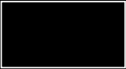

1. Главная рама – 1 шт.

)
3. Держатель спинки – 2 шт.
(
(
(

24. Валик – 2 шт.

9. Сиденье – 1 шт.

Основные детали

Перед началом сборки проверьте, что все детали в наличии.

Примечание: Обратите внимание, что мелкие детали могут быть закреплены на крупных
элементах. Проверьте данный факт, прежде чем сообщать в сервисный центр об отсутствии
какой-либо детали.
Общая масса изделия 13,8 кг. Габариты в собранном виде составляют: 46 (ширина) х 140 (длина) х 128,5 (высота) см.

2. Передняя стойка – 1 шт.
4. Регулятор угла наклона спинки – 1 шт.

5. Держатель сиденья – 1 шт.

8. Спинка – 1 шт.

7. Стабилизатор – 2 шт.

6. Трубка для валиков – 1 шт.

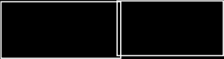
17. Штифт – 1 шт. 18. Стопорный
штифт – 1 шт.


Крепежи
Перед началом сборки проверьте, что все детали в наличии.

Примечание: В списке ниже представлено количество деталей по умолчанию – этого достаточно для сборки. Однако, в некоторых случаях в комплекте может находиться больше деталей, чем необходимо.

Обратите внимание, что мелкие детали могут быть закреплены на крупных элементах. Проверьте данный факт, прежде чем сообщать в сервисный центр об отсутствии какой-либо детали.

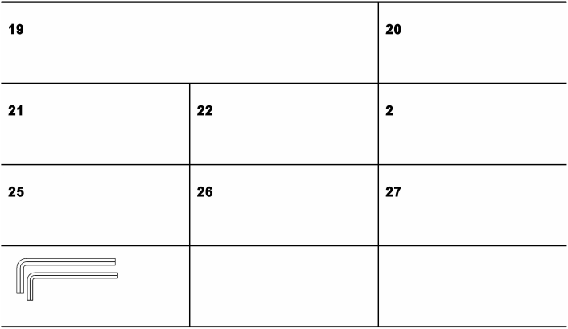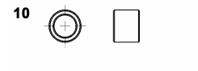
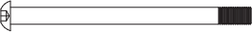

Болт M10X140 – 1 шт.

3

Болт M8X40 – 7 шт.

Гайка M10 – 7 шт.

Шестигранник 5# - 1 шт.
Шестигранник 6# - 1 шт.

Болт M10X80 – 1 шт.

Болт M10X60 – 4 шт.

Шайба φ8 – 7 шт.

Шайба φ10 – 14 шт.

Болт M10X70 – 1 шт.

Втулка Ø16×Ø11×13 – 2 шт.

Дополнительные инструменты для сборки (не входит в комплект)

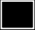
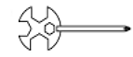 Гаечный ключ с крестовой отвёрткой – 1 шт.

27
Инструкции по сборке

7

Шаг 1
Установите переднюю стойку (2) на стабилизатор (7) – совместив отверстия на деталях, зафиксируйте конструкцию при помощи двух болтов M10X60 (22), четырёх шайб Ø10 (25) и двух гаек M10 (27).

27 25
Инструкции по сборке

7

(

、

Шаг 2
Возьмите второй стабилизатор (7), подсоедините его к главной раме (1) и закрепите при помощи двух болтов M10X60 (22), четырёх шайб Ø10 (25) и двух гаек M10 (27).

(

Инструкции по сборке

7
2
/

Шаг 3

Подсоедините к раме (1) переднюю опорную конструкцию, собранную в шаге 1, – совместив отверстия на деталях, зафиксируйте конструкцию при помощи болта M10X70 (21), двух шайб Ø10 (25), одной гайки M10 (27) и штифта (18).

(
(
@
Инструкции по сборке

)、

27

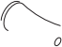

Шаг 4
Закрепите трубку для валиков (6) на передней стойке (2) при помощи болта M10X80 (20), двух шайб Ø10 (25) и одной гайки M10 (27).

С двух сторон трубки (6) установите валики (24) – см. рисунок ниже.

7一
r
(
Инструкции по сборке

7

Шаг 5
Закрепите регулятор (4) между держателями (3), как показано на рисунке. Затем полученную конструкцию установите с наружной стороны крепёжной скобы рамы (1), а держатель (5) – с внутренней. Зафиксируйте детали при помощи болта M10x140 (19), двух шайб Ø10 (25), двух втулок Ø16x Ø11x13 (10) и одной гайки M10 (27). Установите штифт (17) в раму (1) и затяните его, повернув по часовой стрелке до упора.

Регулировка высоты сиденья: Потяните штифт (17) на себя, тем самым освободив пространство для перемещения сиденья (если сиденье всё ещё зафиксировано, поверните штифт (17) против часовой стрелки). Установите сиденье на нужную высоту и затем заново зафиксируйте его, затянув штифт (17).

Инструкции по сборке

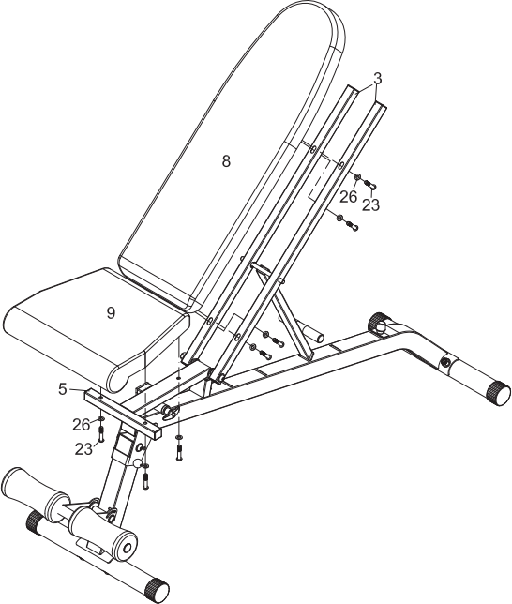

Шаг 6
Установите сиденье (9) на держатель (5), закрепите деталь при помощи трёх комплектов крепежей – болтов M8x40 (23) и шайб Ø 8 (26).

В завершение, закрепите спинку (8) на держателях (3), используя четыре комплекта крепежей – болтов M8x40 (23) и шайб Ø 8 (26).

Рабочая зона

Свободное пространство должно составлять не менее 0,6 м с каждой стороны тренажёра (см. рисунок ниже). Это рекомендованное безопасное расстояние для обеспечения доступа к тренажёру и прохода рядом с ним, а также для его покидания в аварийной ситуации. Если два тренажёра расположены рядом, рабочая зона разделяется между ними.
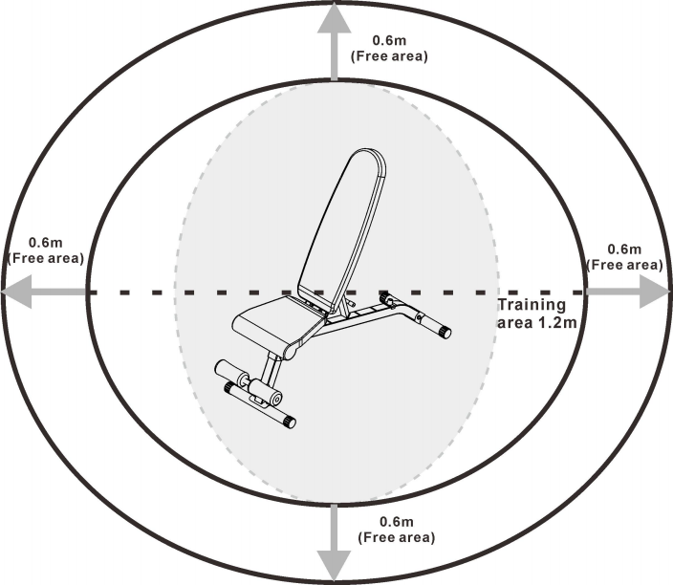
Свободная зона 0,6 м
Тренировочная зона 1,2 м
Свободная зона 0,6 м
Свободная зона 0,6 м
Свободная зона 0,6 м

Во время использования тренажёра не допускайте в эту зону посторонних.

Рекомендации к занятиям
Подготовка к занятиям
При составлении тренировочной программы учитывайте уровень вашей физической подготовки. Если вы не тренировались в течение длительного времени или же просто не подготовлены к повышенным физическим нагрузкам, начните тренировки с малой интенсивностью (по несколько минут), постепенно повышая нагрузку.
Первое время вы не сможете долго заниматься в целевой зоне, однако со временем (обычно это занимает 6-8 недель) ваша выносливость станет значительно лучше. Не переживайте, если у вас это займёт больше времени, занимайтесь в своём темпе.

Запомните базовые рекомендации:
- При составлении плана питания и программы тренировок проконсультируйтесь с вашим лечащим врачом – так вы сможете избежать негативных последствий для вашего организма. Вместе со специалистом вы подберёте оптимальные варианты, на основании ваших физических данных и состояния здоровья.
- Начинайте с небольших нагрузок, ставьте для себя реалистичные цели.
- Следите за свои пульсом во время тренировки. Номинальный пульс определяется для каждого человека индивидуально – в зависимости от возраста и физического состояния.
- Устанавливать тренажёр следует на ровной поверхности, при этом тренировочная зона вокруг тренажёра должна соответствовать требованиям настоящего руководства.

Интенсивность тренировок
Для получения максимальной пользы от тренировок важно тренироваться с соответствующей интенсивностью. Уровень интенсивности можно определить, используя в качестве ориентира частоту пульса. Для эффективных аэробных упражнений частота пульса в течение всей тренировки должна поддерживаться на уровне 65%-85% от максимальной частоты пульса. Этот диапазон считается вашей целевой зоной. Для определения своей целевой зоны обратитесь к таблице ниже.

Количество ударов в минуту

200

более 85%
от 65% до 85%
от 55% до 65%
до 55%

180

160

140

120

100

80

45 50 55 60 70
25 30 35 40
Возраст

Укрепление сердечно-сосудистой системы

Средняя аэробная нагрузка
Эффективное жиросжигание

Рекомендации к занятиям
Подготовка к занятиям

В первые месяцы старайтесь не перенапрягать свой организм – удерживайте свой пульс во время тренировки на нижней границе. Со временем постепенно повышайте нагрузку, таким образом, чтобы пульс был в среднем диапазоне.
Чтобы измерить пульс, приостановите активную нагрузку, но продолжайте движение (например, выполняйте шаг на месте). Положите два пальца на запястье (как показано на рисунке) и посчитайте количество ударов за 6 секунд. Полученный результат умножьте на 10 – это значение и является вашим пульсом. 6-секундный отсчёт используется по той причине, что пульс по завершению активных нагрузок быстро снижается, и при минутном подсчёте значения будут неточными. Регулируйте нагрузку, чтобы удерживать пульс в целевом диапазоне.

Рекомендации к занятиям

Группы мышц

Аэробная нагрузка
Аэробная нагрузка направлена на улучшение работы сердца и лёгких – самых важных мышц вашего тела. К аэробным можно отнести любые упражнения, при выполнении которых задействуются крупные мышцы (например, мышцы рук, ног или ягодицы).
Силовые упражнения
Наряду с аэробной нагрузкой, которая помогает избавиться от лишнего веса, силовые упражнения также являются неотъемлемой частью тренировки. Выполняя упражнения с утяжелителями, вы можете не только укрепить свой мышечный корсет, но и нарастить мышечную массу, если это необходимо. Обратите внимание, если во время тренировки вы превысите свою целевую зону, вы устанете быстрее и, возможно, не выполните столько упражнений, сколько предусмотрено вашей программой.
Целевая группа мышц
Занятия на силовой скамье позволяют проработать мышцы как верхней, так и нижней частей тела (см. рисунок ниже).

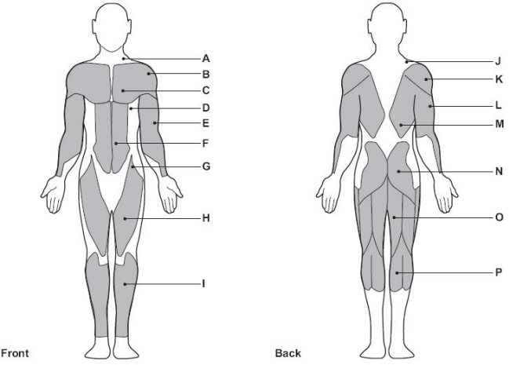
Вид спереди
Вид сзади

A: Трапециевидная | E: Бицепс | I: Передняя большеберцовая | M: Широчайшая мышца спины
B: Передняя дельтовидная | F: Прямая мышца живота | J: Трапециевидная | N: Ягодичные
C: Большая грудная | G: Портняжная мышца бедра | K: Задняя дельтовидная | O: Полусухожильная
D: Передняя зубчатая | H: Квадрицепс | L: Трицепс | P: Икроножная

Рекомендации к занятиям
Разминка и заминка
Для того, чтобы тренировка была наиболее эффективной, её следует разделить на три части:
1. Разминка (5-10 минут). Разминка является важной частью тренировки. Благодаря данному этапу вы разогреваете свои мышцы, тем самым подготавливая их к более высоким нагрузкам. Благодаря разминке вы улучшаете своё кровообращение, а к мышцам поступает больше кислорода.
2. Основная часть тренировки (20-30 минут). Старайтесь удерживать свой пульс в целевом диапазоне в течение всей тренировки (Примечание: поначалу у вас не получится это делать более 20 минут).
3. Заминка (5-10 минут). По завершению тренировки повторите разминочные упражнения, чтобы снять болезненное напряжение мышц.

Частота тренировок

Начать тренировочную программу рекомендуется с трёх занятий в неделю, а через несколько месяцев, после того, как привыкнете к нагрузке, увеличьте количество занятий до пяти в неделю. После каждого тренировочного дня обязательно делайте день перерыва. Помните, что ключ к успеху — когда физические упражнения становятся регулярной и приятной частью вашей повседневной жизни.

Наклоны вперёд
Встаньте прямо, слегка согнув колени, и медленно наклонитесь вперёд. Позвольте вашей спине и плечам расслабиться, так, чтобы вы могли дотянуться до пальцев ног, насколько это возможно.
Задержитесь в этом положении 10-15 секунд, затем расслабьтесь.
Повторите 3 раза.
Растягиваете: Спина, задняя подколенная область, подколенное сухожилие.

Растяжка подколенного сухожилия
Сядьте, одну ногу вытяните вперёд, а другую подтяните к себе. Потянитесь к прямой ноге одноименной рукой. Тянитесь до пальцев ног, насколько это возможно.
Задержитесь на 10-15 секунд, затем расслабьтесь.
Повторите 3 раза на каждую ногу
Растягиваете: Подколенное сухожилие, поясница, паховая область.

、
Рекомендации к занятиям

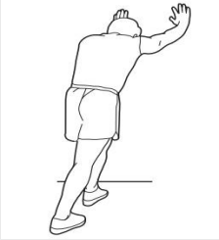
Растяжка задней поверхности голени и ахиллова сухожилия
Подойдите к стене, упритесь в опору руками. Поставьте одну ногу впереди другой. Наклоняйтесь ближе к стене, в то время как ноги должны стоять ровно и упираться пятками в землю.
Задержитесь в максимально возможном положении на 10-15 секунд, затем расслабьтесь.
Сделайте по 3 подхода на каждую ногу
Чтобы сильнее растянуть ахиллово сухожилие, согните заднюю ногу.
Растягиваете: Икры, ахиллово сухожилие и лодыжки.

Растяжка квадрицепса
Обопритесь одной рукой на стену для равновесия, поднимите дальнюю от стены ногу, схватив её сзади свободной рукой. Подтяните пятку как можно ближе к ягодицам.
Задержитесь на 15 секунд, затем расслабьтесь. Повернитесь другой стороной к стене, после чего повторите вышеуказанные действия со второй ногой.
Сделайте по 3 подхода на каждую ногу.
Растягиваете: Квадрицепс и мышцы бедра.

Растяжка внутренней поверхности бедра
Сядьте, соедините подошвы ног вместе, а колени наоборот, раздвиньте в стороны, как показано на рисунке. Подтяните стопы к себе (по направлению к области паха), насколько это возможно.
Задержитесь на 15 секунд, затем расслабьтесь.
Повторите 3 раза
Растягиваете: Квадрицепс и мышцы бедра.

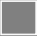
Хранение тренажёра

Как сложить тренажёр

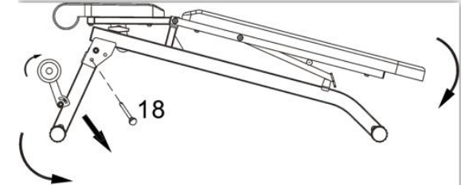

2

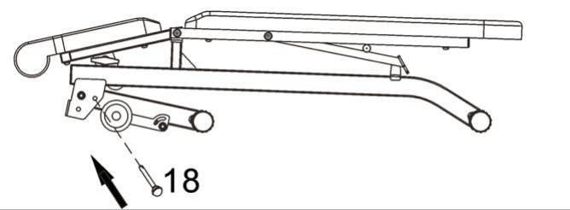
2

Выньте штифт (18) и сложите переднюю опорную конструкцию к раме (1), как показано на рисунке. Вставьте штифт (18) в соседнее отверстие для фиксации тренажёра в сложенном положении.

16

Уход и техническое обслуживание

1. Для того, чтобы поддерживать безопасность оборудования на должном уровне, регулярно выполняйте осмотр тренажёра на предмет поврежденных и/или изношенных деталей. Особое внимание уделяйте тросам, шкивам и крепёжным соединениям. | 3. Перед использованием тренажёра выполните осмотр его составных частей. Убедитесь, что все крепежи надёжно затянуты. При обнаружении дефектных деталей немедленно замените их. Не используйте тренажёр до тех пор, пока неисправность не будет устранена. | 5. Не пытайтесь ремонтировать оборудование самостоятельно. Если у вас возникнут какие-либо трудности со сборкой или эксплуатацией тренажера, а также при обнаружении отсутствующих деталей, обратитесь за помощью в наш сервисный центр или посетите наш сайт
2. Периодически смазывайте подвижные части тренажёра, чтобы предотвратить их преждевременный износ. | 4. Протирайте тренажёр только влажной тканью, не используйте растворители.

7一
(
7
(
27 25
●
27
2
/
-7
(
(
(
)
Сборочный чертёж

7

7
27
/

Примечание: Некоторые из указанных компонентов заранее собраны на заводе-изготовителе.

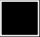

Спецификация

№ | Наименование | Кол-во | № | Наименование | Кол-во
1 | Главная рама | 1 | 17 | Штифт | 1
2 | Передняя стойка | 1 | 18 | Стопорный штифт | 1
3 | Держатель спинки | 2 | 19 | Болт с шестигранным углублением под ключ M10×140 | 1
4 | Регулятор наклона спинки | 1 | 20 | Болт с шестигранным углублением под ключ M10×80 | 1
5 | Держатель сиденья | 1 | 21 | Болт с шестигранным углублением под ключ M10×70 | 1
6 | Трубка для валиков | 1 | 22 | Болт с шестигранным углублением под ключ M10×60 | 4
7 | Стабилизатор | 2 | 23 | Болт с шестигранным углублением под ключ M8×40 | 7
8 | Спинка | 1 | 24 | Валик | 2
9 | Сиденье | 1 | 25 | Шайба φ10 | 14
10 | Втулка Ø16×Ø11×13 | 2 | 26 | Шайба φ8 | 7
11 | Заглушка φ50 | 4 | 27 | Гайка M10 | 7
12 | Заглушка 口 50×1.5 | 2
13 | Заглушка 口 25×1.5 | 6
14 | Заглушка Ø25×1.2 | 2
15 | Резиновый амортизатор Ø26×25 | 1
16 | Резиновая заглушка | 2

19

